Краткосрочное планирование урока обучение грамоте. 1 класс.
Предмет | Обучение грамоте
Класс | 1 «Г»
Ф.И.О. учителя
Учебник | Обучение грамоте (2 часть)
Раздел (сквозная тема): | Мир вокруг нас.
Урок № 87,  тема урока | Стихи и рассказы о погоде. Звуки [д], [д'].  Буква Д,д. Написание заглавной Д.
Цели обучения | - Составлять рассказ по сюжетной иллюстрации или по серии картинок.  - Формулировать вопросы к иллюстрациям/тексту (с помощью учителя),  отвечать на вопросы по содержанию прочитанного.  1.3.9.3. Писать заглавную букву в именах собственных, в начале предложения (с помощью учителя).
Критерии успеха | - будем составлять рассказ на заданную тему, описывать погоду по картинкам.  -формулировать вопросы и ответы  - записывать слоги и слова с заглавной буквой Д.

Этапы урока |  |  | Содержание урока |  | Оценивание | Ресурсы  (источник) | Форма работы
Здравствуйте, дорогие ребята!

Сегодня на уроке мы узнаем: о взаимопомощи, справедливости, дружбе героев сказок и о различных изменениях в природе из стихотворения «Плакса-зима». Будем составлять рассказ по серии сюжетных картинок, формулировать вопросы к иллюстрациям. Научимся писать заглавную букву «Д» в именах собственных, в начале предложения.
Будьте внимательны, выполняйте все задания последовательно. При составлении рассказа обращайте внимание на такие критерии, как: очерёдность, правильность, темп, громкость.
(Посмотри), прослушай внимательно!    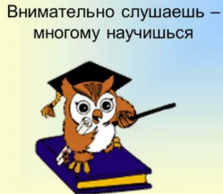 |  | 1.Создание положительного эмоционального настроя.  Парта - это не кровать,  И на ней нельзя лежать.  Вставайте дружно каждый раз,  Когда учитель входит в класс.  Быть должны у вас в порядке  Ручки, книжки и тетрадки.  Руки дружно поднимайте,  Если спросят - отвечайте  2.Актуализация жизненного опыта.  Учащиеся читают слоги по таблице и повторяют за учителем чистоговорки:  Да-да-да - зимой холодная вода.  Ды-ды-ды - я хочу попить воды.  Ду-ду-ду - дети бегают по льду.  Ди-ди-ди - по льду бегать не ходи.  До-до-до -надень тёплое пальто.  - Какая буква чаще других повторяется в чистоговорках? (Д)  Просмотр клипа «Зима» под музыку А. Вивальди  Прочитай заголовок и рассмотри рисунки. Предположи, о чём пойдёт речь в стихотворении.  Прочитай начало стихотворения «Плакса-зима» Т.Гусаровой  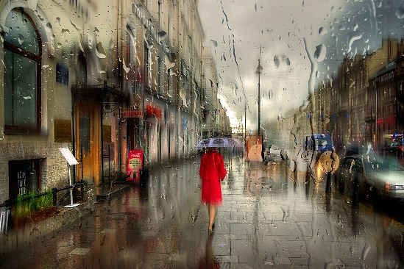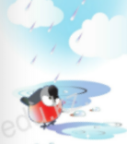  1 |  |  |  | Таблица-слогов.  Видео  клип «Зима» под муз. Вивальди - https://youtu.be/qPA5YBm6PeI  учеб-ник стр.46 | устно
Изучи, прочитай!    Дай ответ!   |  | Работа по электронному учебнику или учебнику на стр. 46 - 47.  (К) Работа с классом.  Чтение стихотворения «Плакса зима» учителем.  Плакса-зима  Ну и чудо! В январе  ​Нету снега на дворе.  ​Всю неделю дождик льёт,  ​На реке растаял лёд.  ​Разрыдалася зима:  ​«Виновата я сама,  ​Весь декабрь я злой была,  ​Раскалилась добела.  ​Стало жарко мне самой,  ​Что же делать? Ой-ой-ой!»  ​Вытри слёзы, не грусти,  ​Лучше снега намети,  Кликни Вьюгу и Метель,  ​Пусть закружат карусель.  ​Про Мороз не позабудь,  ​Только очень злой не будь.  Т. Гусарова  Выполни задание  -Составьте схемы к выделенным словам: дождик, жарко.  (К)Творческая работа  -Какая часть стихотворения тебе понравилась? Почему? Нарисуй ​с друзьями картинки к стихотворению.  - Чем месяц январь в стихотворении Т. Гусаровой отличается от настоящего зимнего месяца января? (Идёт дождь, тает лёд, нет снега.)  (К) Работа с классом  Произнесите скороговорку сначала медленно, потом быстро. Какие звуки повторяются?  Дом у дуба, дуб у дома. |  |  |  | (учебник стр.46)  учебник стр.47 | устно  устно
Дай ответ! |  | Подумай  Посмотрите на серию картинок и ответьте, как зовут девочку?  Кто автор этой сказки?  Составьте вопросы, используя слова где? куда? когда? откуда?  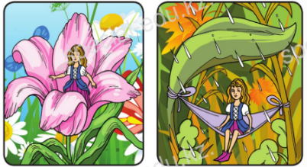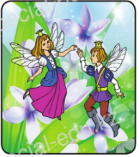  2  (Г) Работа в группах.  Рассмотрите иллюстрации в учебнике на стр.47.  Составьте сказку по картинкам и расскажите.  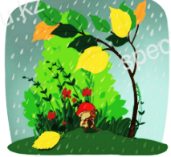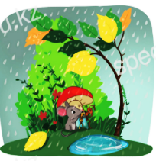  3  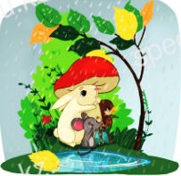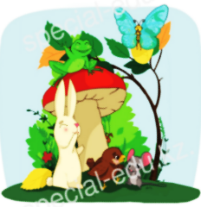  Прослушивание сказки «Под грибом» (аудиозапись)  -Какая погода помогла героям сказки подружиться?  Физминутка |  |  |  | учеб-ник стр.47,картинки сюжетные  аудио сказки «Под грибом»  /https://nukadeti.ru/audioskazki/suteev_pod_gribom  https://youtu.be/ZnZSAx0lFHg | устно
Работа в тетрадях.  |  | (И) Самостоятельная работа.  Работа в прописи №2 стр. 37  - Пропиши  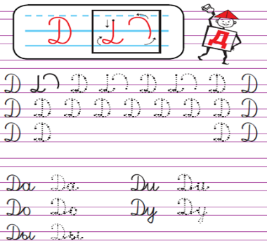  Выполните задания.  1.Составление схем к словам Диана, Дамир. Деление слов на слоги.  2.Списывание предложений с буквами Д, д с письменного и печатного текста.(Диана дарит Дамиру дыни. Дамир рад подарку)  3. Составление вопросов, с использованием слов : где? куда? когда? откуда?  4. Определение очерёдности героев сказки спрятавшихся под грибом.  5. Составление рассказа, с сохранением последовательности  картинок.  Критерий оценивания Дескриптор Балл  Обучающийся  Составление схем к словам и деление его на слоги слово Диана слово Дамир 1 1  Списывание предложений с буквами Д, д Диана дарит Дамиру дыни. Дамир рад подарку 1 1  Составление вопросов, с использованием слов : где? куда? когда? откуда? где? куда? когда? откуда? 2 2  Определение очерёдности героев сказки спрятавшихся под грибом. 1.Муравей 2.Бабочка 3.Мышка 4.Воробей 5.Заяц 1  Составляет рассказ, сохраняя последовательность картинок. составляет логически последовательный, связный рассказ по серии сюжетных картинок; определяя структуру рассказа: завязка, развитие событий и развязка; 1 |  |  | ФО | Работа в прописи на стр. 37 | Письмен-ные  работы сдать на проверку
Подведём итоги.   |  | Вопросы для обсуждения:  -Чему учит сказка В.Сутеева «Под грибом»?( добру, взаимопомощи, состраданию, справедливости, дружбе и заботе друг о друге.)  -Какую цель мы поставили на сегодняшнем уроке?  - Достигли ли мы этой цели?  - Какие затруднения были у вас на уроке?  - Что нужно сделать чтобы эти затруднения не  повторялись? |  |  |  |  | устно
Рефлексия.   |  | Предлагается оценить свою работу при помощи картинок с изображением эмоций.  Сегодня на уроке я научилась……  Мне было интересно…  Мне было сложно, но я старалась.  Я ничего не поняла…….  

